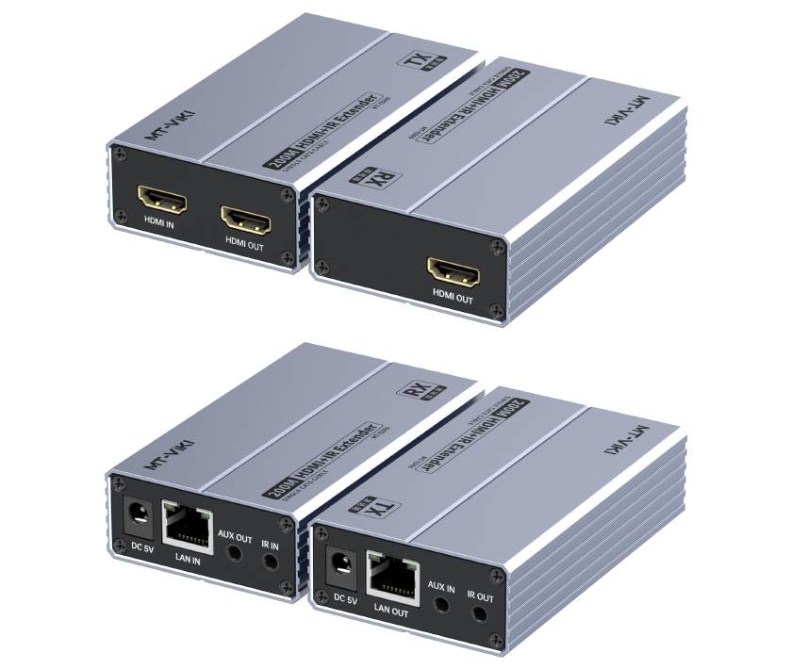

Бренд: MAXON
Модель: MT-ED09

​ HDMI удлинитель MAXON MT-ED09 предназначен для передачи HDMI сигнала на большие расстояния. С использованием кабеля Cat6, он может передавать сигнал на расстояние до 200 м, поддерживая разрешение до 1920x1200 при 60 Гц. Устройство позволяет удобно передавать аудио и видеосигналы, а также поддерживает управление через ИК-интерфейс, что делает его идеальным для точечных и многоточечных соединений.

Особенности:
- Поддержка передачи сигнала на расстояние до 200 м с использованием Cat6 (до 150 м — Cat5e).
- Разрешение до 1920x1200 при 60 Гц.
- Возможность локального выхода для подключения дополнительного оборудования.
- Управление через ИК-интерфейс, позволяющее дистанционно контролировать устройство.
- Поддержка встраивания и вычитывания аудио, с возможностью подключения внешних аналоговых аудиоустройств.

Технические характеристики:
- Входной интерфейс:
- TX: 1 x HDMI вход, 1 x ИК вход.
- RX: 1 x RJ45 вход, 1 x AUX выход.
- Выходной интерфейс:
- TX: 1 x HDMI выход, 1 x AUX вход, 1 x RJ45 выход.
- RX: 1 x HDMI выход, 1 x ИК выход.
- Расстояние передачи:
- Точка-точка:
- Cat6 < 200 м
- Cat5e < 150 м
- Через гигабитную сеть (через сетевой коммутатор):
- Cat6 < 300 м (до 150 м от TX до коммутатора, 150 м от коммутатора до RX)
- Cat5e < 240 м (до 120 м от TX до коммутатора, 120 м от коммутатора до RX)
- Кабель: Cat5e или Cat6.
- Разрешение: 1920x1200 @ 60 Гц с обратной совместимостью.
- Цветовое пространство: RGB, YCbCr 4:4:4, YCbCr 4:2:2.
- Поддержка цветности: 8 бит, 10 бит, 12 бит (10/12 бит только для YUV 4:2:2).
- Аудиоформат: PCM.
- HDCP:
- TX: HDCP 1.3a
- RX: HDCP 1.2
- HDMI версия:
- TX: HDMI 1.3
- RX: HDMI 1.2
- Поддержка HDR: Не поддерживается.
- ЭСД защита: ±8KV (защита от электростатического разряда при касании).
- Питание: DC 5V 1A.
- ИК поддержка: Частотный диапазон от 20 до 60 кГц.
- Температура эксплуатации: 0°C — 55°C.
- Температура хранения: -20°C — 60°C.
- Влажность: 20-90% без конденсации.
- Размеры: 99 мм x 59 мм x 26 мм.
- Материал корпуса: металл (AL).

Комплектация:

- 1 x Передатчик
- 1 x Приемник
- 1 x Адаптер питания DC5V 1A
- 1 x ИК вход и 1 x ИК выход кабель
- 1 x Руководство пользователя

Схема подключения:

